Task1
Analiza DNA w genealogii jest niezwykle cennym narzędziem do śledzenia przodków i pochodzenia rodzinnego. Istnieją trzy główne typy DNA, które dostarczają różnych informacji na temat linii przodków. DNA chromosomu Y (Y-DNA), obecne tylko u mężczyzn, dostarcza informacji o pochodzeniu patrylinearnym, podczas gdy DNA mitochondrialne (mtDNA), obecne zarówno u mężczyzn, jak i kobiet, informuje o pochodzeniu matrylinearnym. Natomiast DNA autosomalne (atDNA) jest materiałem genetycznym dziedziczonym zarówno od ojca, jak i matki, i dostarcza informacji zarówno o pochodzeniu matrylinearnym, jak i patrylinearnym.
Podczas analizy genealogicznej badamy drzewo genealogiczne jednostki, korzystając z różnych źródeł, takich jak akty urodzenia, małżeństwa, zgonu, spisy ludności oraz dane imigracyjne. Jednak testy DNA stanowią kolejne narzędzie, które pozwala na zgłębienie przodków i potwierdzenie powiązań rodzinnych. Testy genetyczne dostarczają informacji o przodkach danej osoby i pomagają w identyfikacji ewentualnych krewnych. Analiza autosomalnego DNA jest szczególnie przydatna, ponieważ obejmuje materiał genetyczny odziedziczony zarówno od ojca, jak i matki, co umożliwia śledzenie przodków nawet kilka pokoleń wstecz. W połączeniu z analizą rodowodu, analiza autosomalnego DNA pomaga w kompleksowym zrozumieniu historii rodziny i jej genealogii.

Task2
Ten genom nie zawiera nukleotydy „N”

Task3
W sekwencji genomu mitochondrialnego formatu FASTA litera "N" jest używana w przypadku braku informacji lub gdy nie udało się zsekwencjonować lub jednoznacznie zidentyfikować konkretnych nukleotydów. Oznaczenie "N" odnosi się do przypadkowego nukleotydu, którego sekwencja nie została określona dokładnie. Może to wynikać z różnych czynników, takich jak błędy w procesie sekwencjonowania lub trudności w odczytywaniu sekwencji. Obecność nukleotydów oznaczonych jako "N" w pliku oznacza brak precyzyjnej informacji na temat sekwencji w tych konkretnych miejscach. Takie braki mogą mieć wpływ na interpretację sekwencji i utrudniać analizę genetyczną, wymagając dodatkowych badań i prób uzupełnienia brakujących danych.

Task4
Genom nie zawiera inne oznaczenia niż A, C, G T

Task5
W sekwencji DNA oznaczenie "Y" wskazuje na możliwość obecności jednej z dwóch zasad azotowych: adeniny lub cytozyny. Jest to często stosowane w przypadku sekwencjonowania DNA, gdy dokładna identyfikacja jednej zasad azotowych na danej pozycji jest trudna lub niemożliwa. W kontekście genomiki, litera "Y" w sekwencji genomu oznacza przekształcenie pirymidyny cytozyny w adeninę w wyniku mutacji punktowej zwanej "transwerzacją". Innymi słowy, w danym miejscu sekwencji genomu zamiast cytozyny występuje adenina. Takie zmiany w sekwencji genomu są jednym z mechanizmów ewolucji i mogą prowadzić do modyfikacji cech organizmu, takich jak wrażliwość na choroby lub odporność na środowisko. Oznaczenie "Y" informuje nas o takiej konkretnie zmianie w sekwencji, która ma znaczenie dla zrozumienia ewolucyjnych procesów i ich wpływu na organizmy.

Task6
HVR1, HVR2, CR

Task7
1. HVR2: 73G 182T 185A 228A 263G 295T (315.1C) 462T 489C
2. CR: 750G 2706G 3010A 4216C 4769G 6554T 7028T 8860G 10398G 11251G 11719A 12127A 12612G 13708A 14452G 14766T 14798C 15326G
3. HVR1: 16069T 16092C 16126C 16261T

Task8
Marker genetyczny to konkretna sekwencja lub zmiana DNA, która służy do identyfikacji osób lub grup osób posiadających określone cechy lub właściwości genetyczne. Stanowią one istotne narzędzie w śledzeniu dziedziczenia określonych genów oraz lokalizacji mutacji powodujących choroby. Przykłady markerów genetycznych to polimorfizmy pojedynczych nukleotydów (SNP), mikrosatelity oraz markery DNA mitochondrialnego.

Task9
J1c7, J1c7a, J1c(C16261T)

Task10
Według informacji zamieszczonych na stronie FAQ, rCRS (revised Cambridge Reference Sequence) to sekwencja referencyjna mitochondrialnego DNA, która służy jako punkt odniesienia do porównywania różnych sekwencji mtDNA. Jest to uznany standard, który umożliwia badanie różnic i podobieństw między sekwencjami mtDNA, co pozwala na analizę i interpretację ewolucyjnych relacji i migracji populacji.

Task11
Należy do H2a2a1.

Task12
Id: EU151466.1
Haplogroup: J1c7e
Identity: 100%
Narodowość naukowców: Francja, Włochy, Hiszpania, Niemcy, Austria, USA i Belgia.

Task13
Mutacja typu S, zwana transition, to pojedyncza mutacja punktowa, która polega na zamianie jednego nukleotydu na inny należący do tej samej grupy chemicznej. Najczęściej występuje w wyniku uszkodzenia DNA lub błędu w procesie replikacji. Tego rodzaju zmiana może mieć wpływ na funkcje białek oraz procesy biologiczne w organizmie. Mutacje typu S są istotne w badaniu dziedziczenia chorób genetycznych i ich wpływu na fenotypy organizmów.

Task14
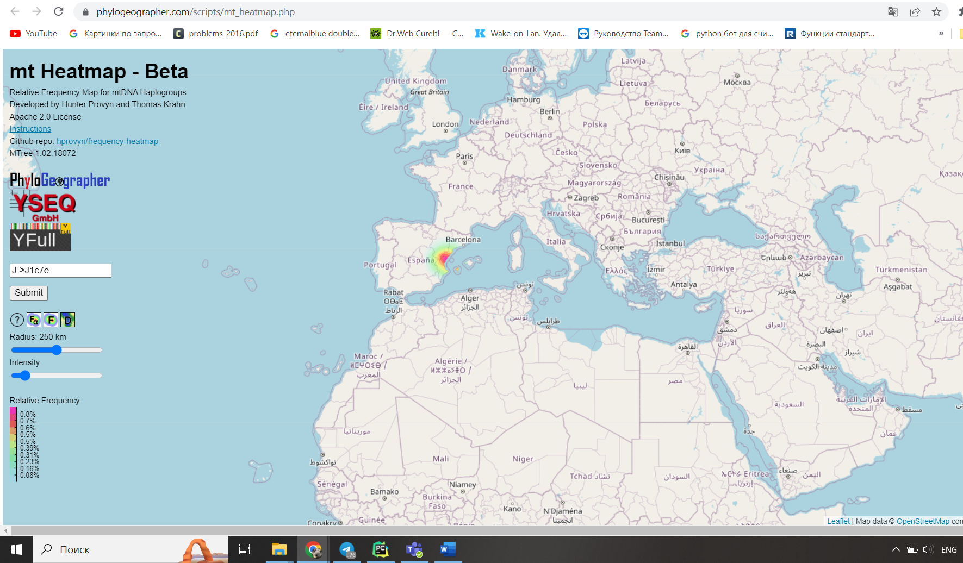

Task15
DYS456 to sekwencja nukleotydów znajdująca się na chromosomie Y, który jest dziedziczony wyłącznie przez męskie linie rodowe. Ten marker genetyczny jest szeroko wykorzystywany w badaniach genealogii genetycznej oraz identyfikacji osobników. Analiza DYS456 umożliwia nie tylko określenie stopnia pokrewieństwa między jednostkami, ale także badanie migracji populacji oraz przyczynia się do postępu w dziedzinie medycyny sądowej i kryminalistyki.

Task16
Sekwencja, która ulega powtórzeniu w markerze DYS456 to AGAG.

Task17
Marker DYS456, który wykazuje zmienność w liczbie powtórzeń sekwencji AGAGG, posiada wiele różnych alleli w populacji ludzkiej. Obecnie zidentyfikowano ponad 200 takich alleli, a ich liczba nadal rośnie wraz z postępem technologii sekwencjonowania DNA. Różnorodność alleli markera DYS456 jest niezwykle użyteczna w badaniach genealogicznych oraz identyfikacji osobników, umożliwiając precyzyjne określenie stopnia pokrewieństwa między jednostkami oraz badanie migracji populacji na podstawie analizy tego konkretnego markera genetycznego.

Task18
NevGen to zaawansowane narzędzie, które umożliwia przeprowadzenie różnorodnych analiz dotyczących DNA chromosomu Y. Dzięki NevGen możemy dokonać analizy haplogrup, przeprowadzić analizę predykcyjną haplogrup, a także porównywać wyniki testów DNA między sobą. To wszechstronne narzędzie, które dostarcza cennych informacji dotyczących naszych korzeni genealogicznych i ewolucyjnych śladów przodków. NevGen staje się niezastąpionym narzędziem w dziedzinie genetyki populacyjnej, genealogii genetycznej i badań nad migracjami ludzkimi.

Task19
YHRD (Y Chromosome Haplotype Reference Database) stanowi nieocenione narzędzie dla naukowców z dziedzin antropologii, medycyny sądowej i genetyki populacyjnej. Ta rozbudowana baza danych zawiera szczegółowe informacje dotyczące haplotypów Y-chromosomu, które są kluczowe dla badań nad genealogią genetyczną, identyfikacją osobników i pochodzeniem geograficznym populacji. YHRD gromadzi dane z różnych populacji na całym świecie, zarówno od żyjących osób, jak i z próbek archeologicznych. Dzięki temu umożliwia badania z zakresu antropologii, archeologii, kryminalistyki i historii, otwierając drzwi do fascynujących odkryć dotyczących naszego dziedzictwa genetycznego i przeszłości ludzkości.

Task20
W bazie danych YHRD dostępne są różne zestawy danych i markery, które umożliwiają szczegółowe analizy genetyczne. Minimalny zestaw markerów Y12, Y17, Y23, Y27 i YMax, pochodzących z różnych testów genetycznych, zapewnia kompleksową reprezentację genetyczną w bazie YHRD. Oferuje to niezwykle wartościowe narzędzie dla badaczy, umożliwiające identyfikację i analizę haplotypów z różnych populacji. Dodatkowo, w bazie YHRD znajdują się różne zestawy danych, takie jak YHRD Core, który zawiera referencyjne dane haplotypów z różnych populacji, YHRD PhyloMarker, zawierający informacje o markerach SNP, oraz YHRD mtDNA, zawierający referencyjne dane sekwencji mtDNA. Te różnorodne zestawy danych otwierają drzwi do szeroko zakrojonych badań genetycznych i pozwalają na dogłębną analizę związków genetycznych między populacjami oraz badanie ewolucji i migracji ludzkości.

Task21
W bazie danych YHRD, analizując marker DYS19, można dostrzec różnorodność alleli w zależności od badanej populacji. W populacji europejskiej najczęściej występują allele o długości 14, 15 lub 16 powtórzeń. Jednakże, warto zauważyć, że w innych populacjach można zaobserwować inne długości alleli, co wynika z unikalnych cech genetycznych i różnic między populacjami. Ta różnorodność alleli DYS19 stanowi ważne źródło informacji dla badań genealogicznych, analiz populacyjnych oraz badania migracji i historii danej populacji.

Task22
W renomowanej bazie YHRD odnajdujemy aż 24 unikalne haplotypy Y27, które pochodzą z próbek przynależących do ludu Aleutów. Ciekawostką jest fakt, że ostatnie badanie tej konkretnie populacji zostało opublikowane w 2012 roku, co sprawia, że istnieje potencjał do dalszych badań i zgłębiania tajemnic ich pochodzenia i historii genetycznej

Task23
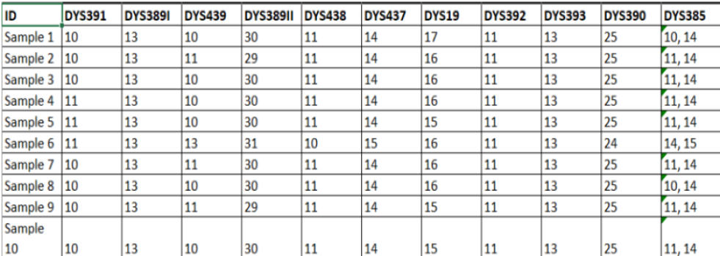

Task24
Tak - The PowerPlex Y System

Task25
25 / 30 - 28.7%

